Augusztus 30. – Városligeti Mentőnap
 | AZ ORFK RFI  ÜGYELETI FŐOSZTÁLY  112-ES HÍRLEVELE  2025. évi 3. szám | 

2025. augusztus 30-án tartotta az Országos Mentőszolgálat (OMSZ) a családi napját a Városligetben, amelyre – idén negyedik alkalommal – az Országos Rendőr-főkapitányság Ügyeleti Főosztály is meghívást kapott. Célunk elsősorban a hívásfogadó központok és az operátorok munkájának hiteles bemutatása, a vészhelyzetek felismerésére és a segélyhívó számok rendeltetésszerű használatára történő figyelemfelhívás volt.

A gyerekeknek játékos, szórakoztató és ügyességi feladatokat kellett megoldaniuk, színezhettek, labirintuson keresztül kellett a rendőrt a bűnöző figurához eljuttatni, képek közötti különbségeket kellett megkeresniük, kirakós játékkal játszhattak, karkötőt készíthettek, de rendkívül népszerű volt az általunk készített laminált rendőrjelvény, amelyet a rátermett gyerekek nyakába akasztottunk, ezzel jelképesen, „tiszteletbeli” rendőrré fogadtuk őket. A felnőttek tudását kvízekkel, szókereső feladvánnyal teszteltük. A résztvevőket apró ajándékokkal jutalmaztuk.

Valamennyi programunk rendkívül népszerű volt az érdeklődők körében. A látogatókkal beszélgettünk arról is, hogy milyen következményekkel járhat, ha a segélyhívó számokat indokolatlanul hívják fel. Mivel kiemelkedő feladatunknak tekintjük a beavatkozást nem igénylő hívások számának csökkentését, ezért a különböző rendezvényeken kívül számos iskolában, bűn- és balesetmegelőzési rendezvényeken, hírlevélben, közösségi médiában történő megjelenés során tájékoztatást tartunk a segélyhívószámok használatával kapcsolatos tudnivalókról, azok jogszerű használatáról.

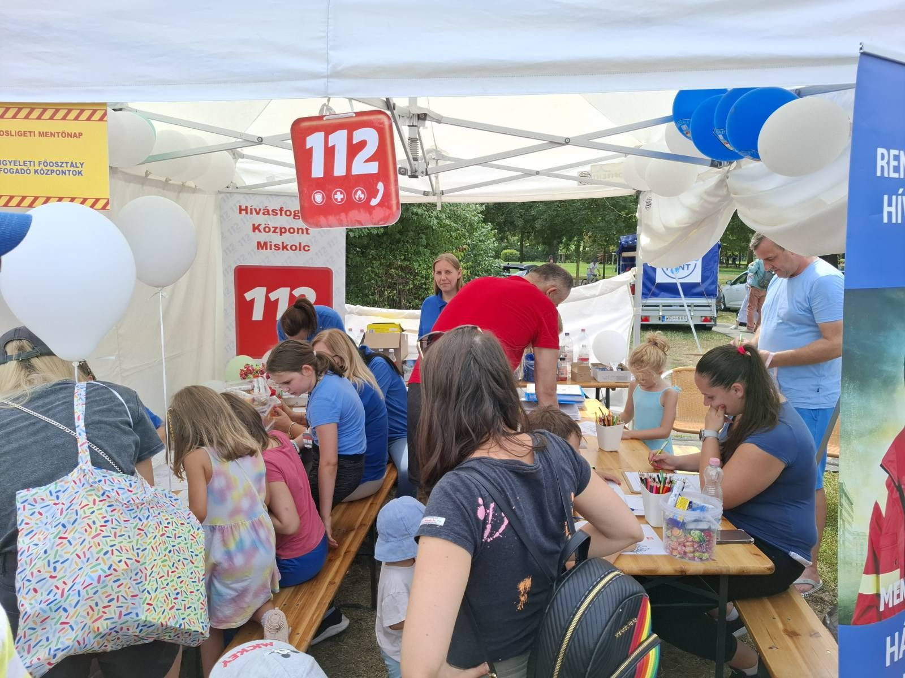



2025 augusztusában a kora délutáni órákban a Hívásfogadó Központ Szombathely operátora fogadott egy hívást, amelyben egy középkorú férfi segítséget kért, mert Vámospércs és Bagamér települések között a Kéktúra útvonalon haladva elérte a pecsételő pontot, azonban onnan már nem találja a főútra vezető ösvényt.

A hívásfogadó a térképen a férfi telefonja által küldött helymeghatározási adatok segítségével beazonosította a bejelentő tartózkodási helyét, majd elektronikus adatlap továbbítása után haladéktalanul átkapcsolta a segítségre szoruló férfit a területileg illetékes Hajdú-Bihar Vármegyei Rendőr-főkapitányság Rendészeti Igazgatóság Tevékenység-irányítási Központ szolgálatot teljesítő és helyismerettel rendelkező tevékenység-irányítója részére, a helyszín még pontosabb meghatározása érdekében.

A hívásfogadó gyakorlatias, lényegre törő kommunikációjának, valamint segítőkész és empatikus esetkezelésének köszönhetően az illetékes készenléti szervek munkatársai kevesebb, mint egy óra alatt megtalálták az eltévedt férfit.

Az esettel kapcsolatban a www.police.hu weboldal az alábbi cikket tette közzé:

„Eltévedt túrázót mentettek ki az erdőből
A vámospércsi egyenruhások alig egy óra alatt megtalálták a férfit.
A rendőrök találtak rá arra a túrázóra, aki augusztus 18-án dél körül tévedt el egy erdős területen Bagamér mellett. A férfi kirándulni indult, azonban elhagyta a kijelölt túraútvonalat és nem találta a kiutat, ezért telefonon kért segítséget. A bejelentést követően a vámospércsi körzeti megbízottak azonnal a keresésére indultak, és rövid időn belül megtalálták a bajba jutott kirándulót. Volt helyismeretük, így a túrázó által körbeírt területrészeket könnyen azonosítani tudták. Többször a rendőrautó szirénáját is bekapcsolták, ezzel a kiránduló hozzávetőlegesen be tudta határolni a távolságukat. A 66 éves férfi szerencsére nem sérült meg, de kimerült és a vize is elfogyott. A rendőrök biztonságban kivezették az erdőből, majd felhívták a figyelmét, hogy a jövőben sose térjen el a turistajelzésektől.”

A segélyhívószám nem játék! Helyes használatával életeket menthetünk!


